|  |  |  |  |
| --- | --- | --- | --- |
| Popis: ZNAKMES1 | **Město Ledeč nad Sázavou**  **Husovo náměstí 7, 584 01 Ledeč nad Sázavou** | | |
|  | |  |  |
|  | |  |  |

**Nařízení města Ledeč nad Sázavou**

**č. 1/2023,**

**kterým se vymezuje oblast města, ve které lze místní komunikace nebo jejich určené úseky užít ke stání silničního motorového vozidla za sjednanou cenu.**

Rada města Ledeč nad Sázavou na své schůzi konané dne 17. 4. 2023 usnesením č. 133/2023/7/RM vydala na základě ust. § 23 odst. 1 písm. a) zákona č. 13/1997 Sb., o pozemních komunikacích, ve znění pozdějších předpisů, a v souladu s ust. § 11 a 102 odst. 2 písm. d) zákona č. 128/2000 Sb., o obcích (obecní zřízení), ve znění pozdějších předpisů, toto nařízení:

**Článek 1**

**Vymezení oblastí města**

1. K stání silničního motorového vozidla na dobu časově omezenou, nejvýše však na dobu 24 hodin, za cenu sjednanou v souladu s cenovými předpisy[1] je ve městě určen tento úsek místních komunikací:

**parkoviště na Husově náměstí** (viz grafická příloha)

**parkoviště v ulici Nádražní** (viz grafická příloha)

1. Vymezený úsek místní komunikace (dále jen „parkoviště“) je označen příslušnou dopravní značkou podle zvláštního právního předpisu[2].

**Článek 2**

**Placení sjednané ceny**

1. Parkoviště podle článku 1 odst. 1 tohoto nařízení lze užít ke stání silničních motorových vozidel pouze po zaplacení sjednané ceny dle provozního řádu parkoviště.
2. Sjednaná cena se platí:

a) prostřednictvím parkovacích automatů

b) zakoupením roční rezidentní parkovací karty, kterou po zaplacení sjednané ceny vydává Městský úřad Ledeč nad Sázavou, odbor samosprávy, oddělení majetku a investic.

1. Vlastní způsob úhrady je stanoven v provozním řádu parkoviště.

**Článek 3**

**Prokázání zaplacení sjednané ceny**

1. Zaplacení sjednané ceny se prokáže umístěním platného parkovacího lístku po celou dobu stání silničního motorového vozidla na viditelném místě za předním sklem vozidla tak, aby byly veškeré údaje uvedené na tomto dokladu čitelné z vnějšku vozidla.
2. Řidič motocyklu nebo vlastník přípojného vozidla uschová parkovací lístek v případě kontroly se prokáže zaplacením parkovného předložením platného dokladu.
3. Za přípojná vozidla je jejich vlastník povinen zaplatit bez ohledu, zda vozidlo je či není připojeno k silničnímu motorovému vozidlu příslušnou sazbu parkovného.

**Článek 4**

**Závěrečná ustanovení**

1. Dohled nad dodržováním tohoto nařízení provádí Městský úřad Ledeč nad Sázavou.
2. Porušení tohoto nařízení lze postihovat podle zvláštních předpisů[3].
3. Tímto nařízením se ruší Nařízení města Ledeč nad Sázavou č. 1/2018 ze dne 4. 4. 2018 včetně jeho nedílné součásti Provozního řádu placeného parkoviště Města Ledeč nad Sázavou.

**Článek 5**

**Účinnost**

Toto nařízení města Ledeč nad Sázavou nabývá účinnosti dne 3. 5. 2023.

**Ing. Hana Horáková Mgr. Michal Simandl**

starostka města místostarosta města

Grafická příloha k Nařízení města Ledeč nad Sázavou č. 1/2023

**Parkoviště na Husově náměstí**

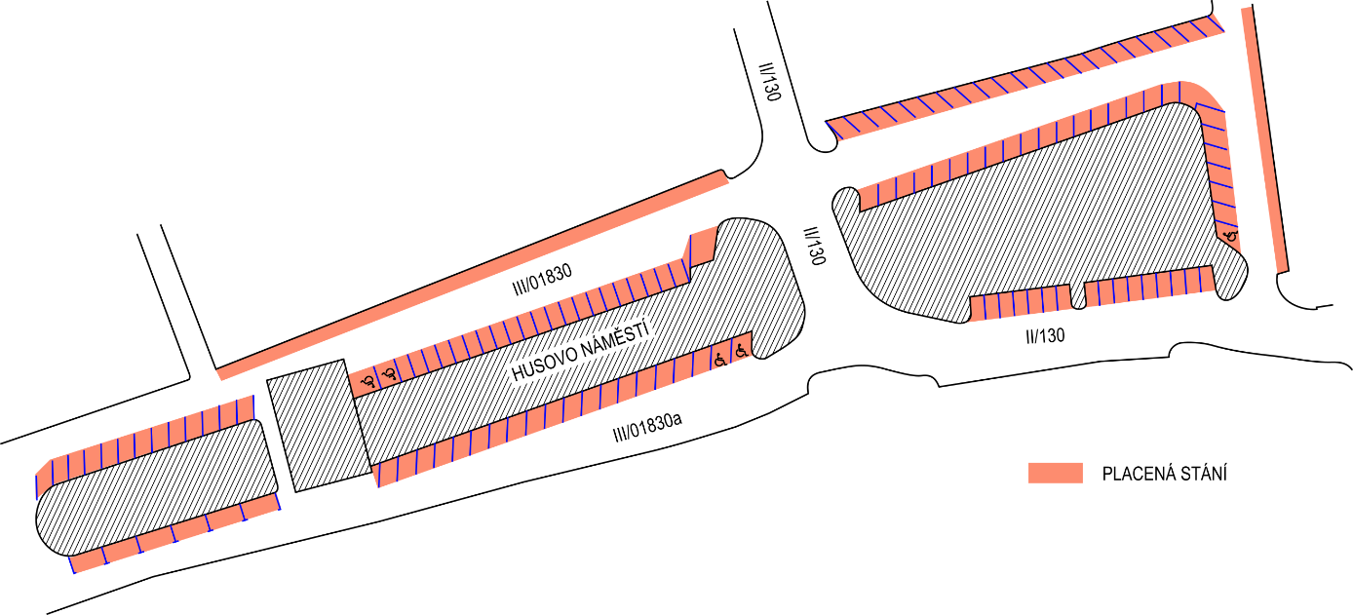

**Parkoviště v Ul. Nádražní**

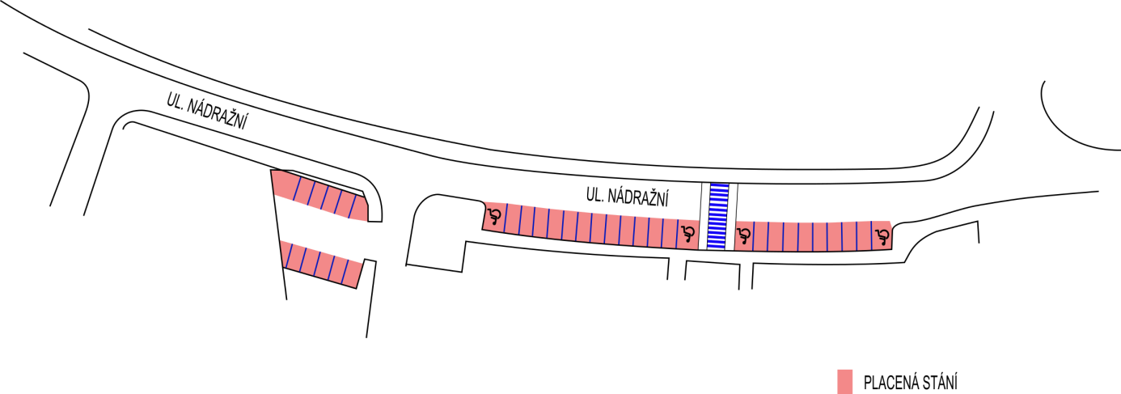

1. Zákon č. 526/1990 Sb., o cenách, ve znění pozdějších předpisů
2. Zákon č. 361/2000 , o provozu na pozemních komunikacích, ve znění pozdějších předpisů
3. Např. zákon č. 250/2016 Sb., o odpovědnosti za přestupky a řízení o nich, ve znění pozdějších předpisů, zákon 251/2016, o některých přestupcích, ve znění pozdějších předpisů a zákon č. 361/2000 Sb., o provozu na pozemních komunikacích, ve znění pozdějších předpisů